2013臺北燈節將於102年2月21日至3月3日假花博圓山及美術公園舉辦，鼓勵學生前往參觀，體驗欣賞傳統燈藝之美。
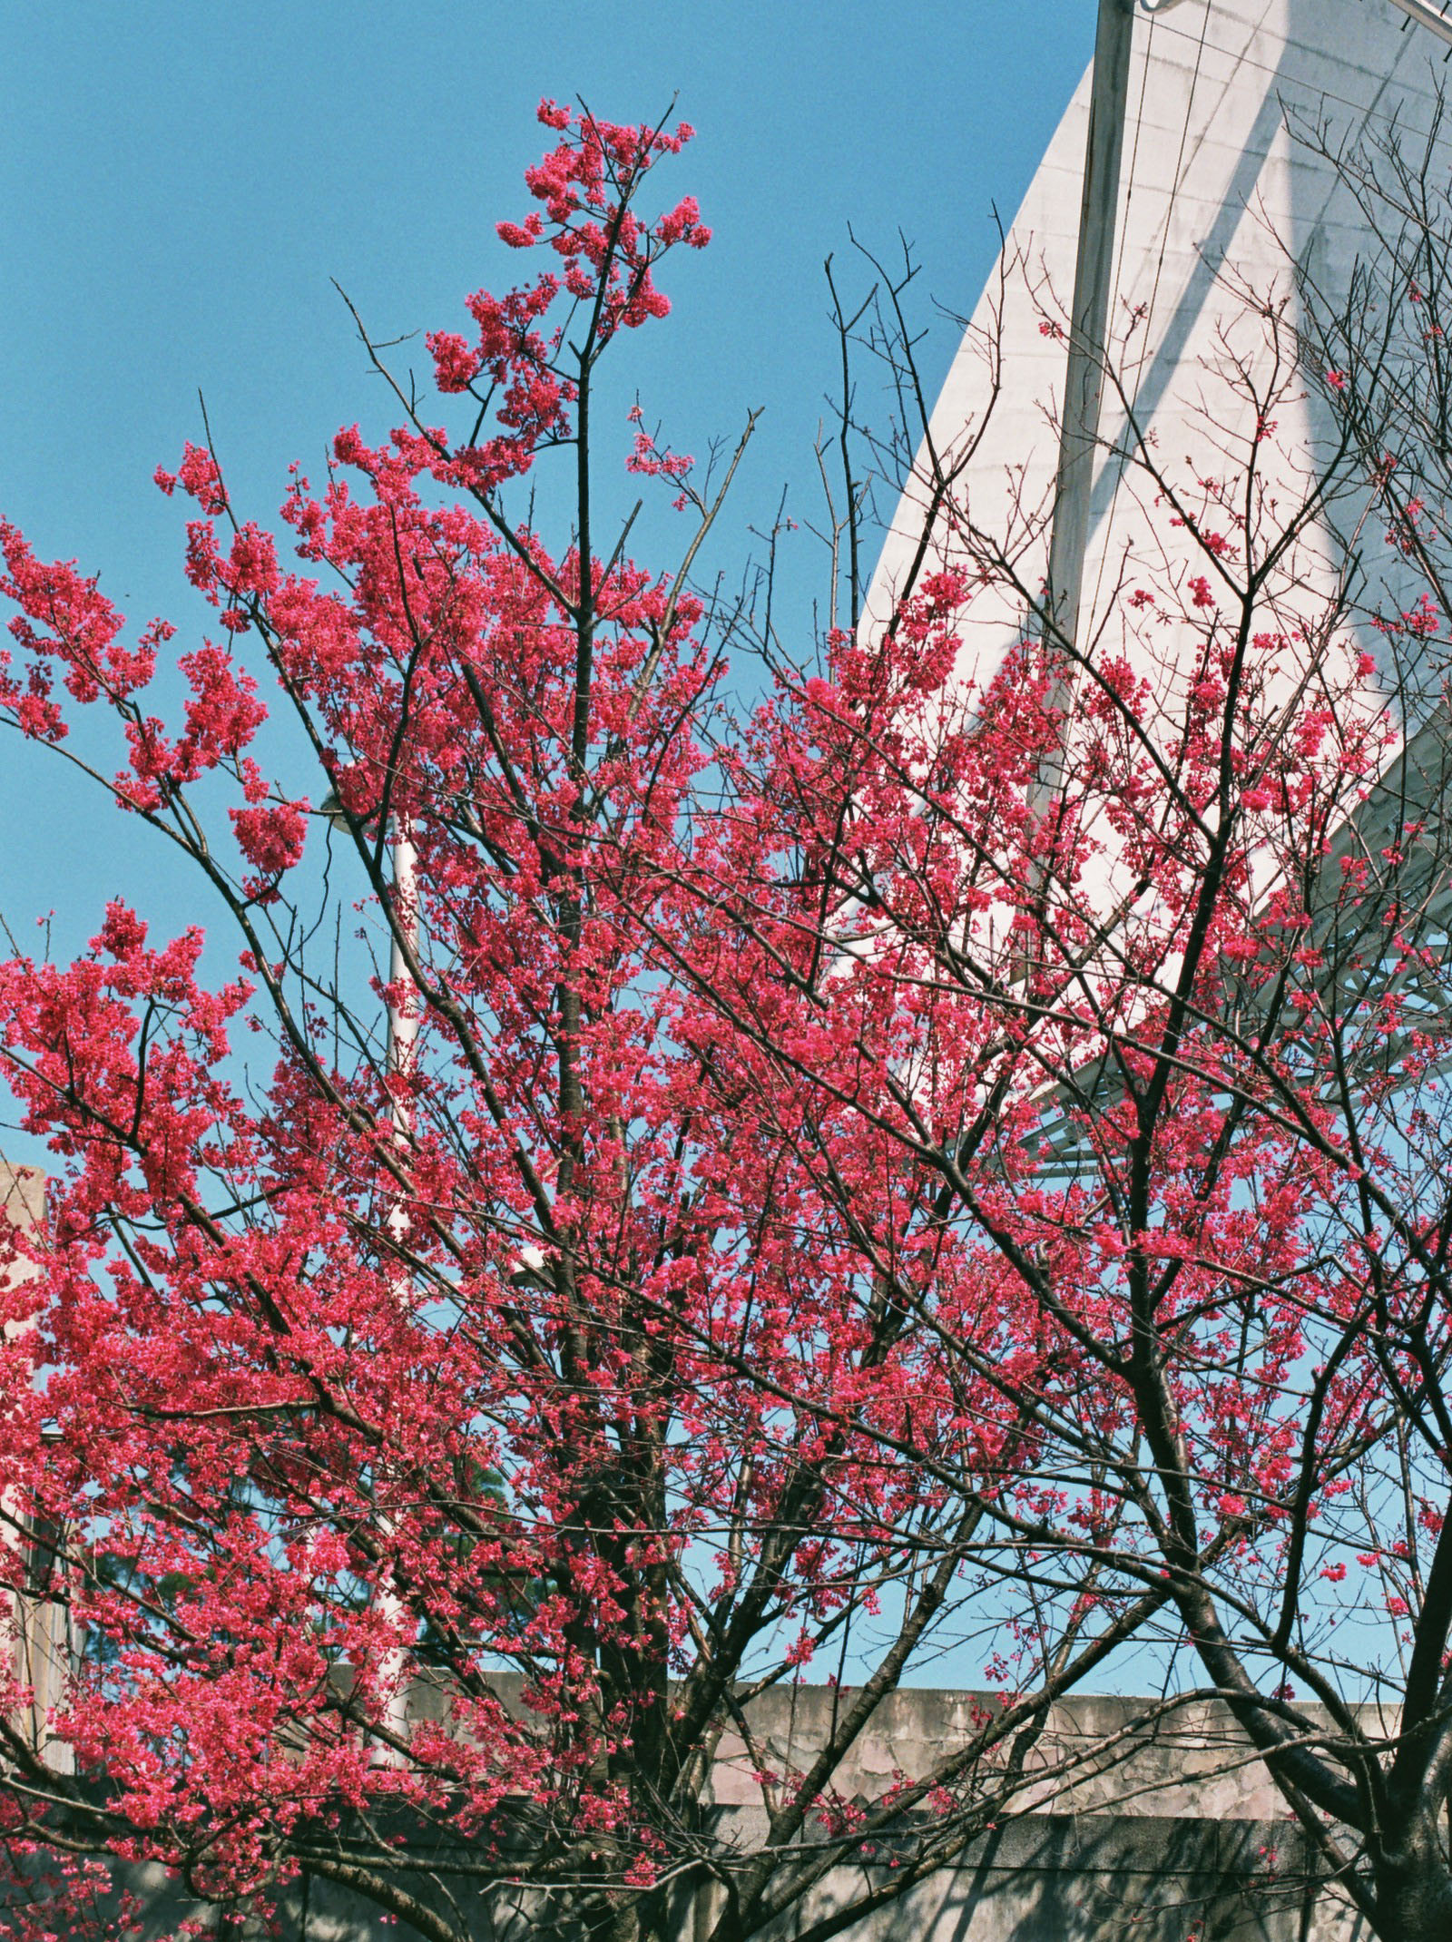
2013臺北燈節活動時間：
(一)主 活 動：自102年2月21日（農曆正月12日、星期四）起至3月3日（農曆正月22日、星期日）止，共11天。
(二)幸福燈海：自102年2月6日（農曆12月26日）起至3月3日止，共26天。
2013臺北燈節活動地點：
(一)主 展 場：花博「美術及圓山公園」園區（範圍不含兒童育樂中心及市立美術館）。
(二)幸福燈海：
１、中山北路1-3段（市民大道-中山橋）。
２、捷運圓山站至民權西路站間捷運沿線人行道。

